- 设计原理
TCP连接原理：
传输控制协议(Transport Control Protocol)是一种面向连接的，可靠的传输层协议。面向连接是指一次正常的TCP传输需要通过在TCP客户端和TCP服务端建立特定的虚电路连接来完成，该过程通常被称为“三次握手”。TCP通过数据分段(Segment)中的序列号保证所有传输的数据可以在远端按照正常的次序进行重组，而且通过确认保证数据传输的完整性。要通过TCP传输数据，必须在两端主机之间建立连接
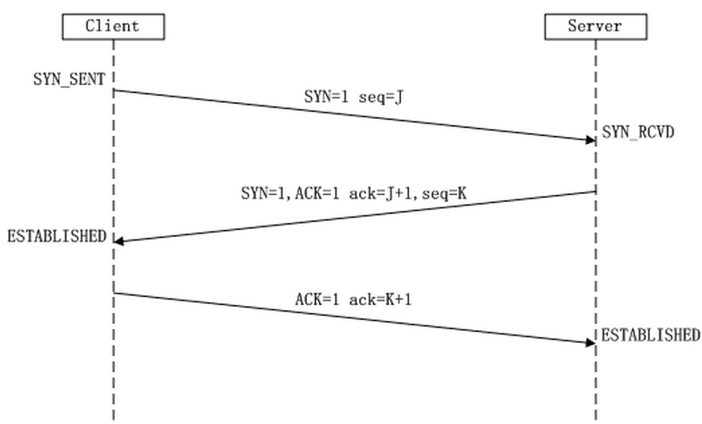
TCP特性：
面向连接型的传输协议 仅支持单播传输 传输单位为数据段 仅一种TPDU格式 支持全双工传输 TCP连接是基于字节流的，而非报文 每次发送的TCP数据段大小和数据段数都是可变的
- 系统功能描述及软件模块划分
分为两大模块：服务器端（界面*1+监听执行模块*2）
客户端（界面*2+请求内容模块*2）

服务器端：1.支持单线程/双线程启动模式
2.可随时监控服务器的CPU使用率和当前线程数
3.随时更新的服务器日志面板，记录时间、客户信息、行为以及各式各样的异常信息输出
4.外连数据库（储存用户账户和密码）
5.客户端断开连接异常处理

客户端：1.一套注册登陆界面，一套用户使用面板（登陆成功才能使用）
2.用户可在获取服务器文件之前请求发送服务器硬盘文件表，以选择具体想要下载的文件
3.圆形进度条提供文件传输进度

- 设计步骤
既然双方通过TCP建立连接，那么在java中实现套接字就是Socket,而建立连接完成功能简单来说有四个步骤：
- 服务器监听（用accept()方法<阻塞式>）
2.客户端发出请求
3.建立连接
4.双方通过流进行传输

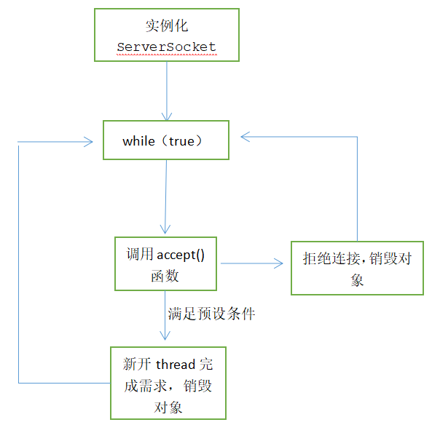
该图为服务器多线程模式下的大概流程图，其中的“预设条件”指登陆服务器、注册帐号、传服务器文件目录表、申请下载文件四种行为的任意一种。
单线程模式则去掉while循环即可（由于processbar和服务器日志需要动态刷新，不能和主界面frame在同一个线程（例如textarea只有在函数执行完毕后才能返回界面新的data），因此单线程模式严格上讲还是得再new 一个thread，保证信息实时刷新
服务器端使用JDBC和数据库连接执行sql语句（查询添加）
两个模式通过单选框的选择状态来触发启动。
客户端则比较简单，登陆注册也用socket连接实现，成功后跳转到第二个界面，进行后续操作。
- 关键问题及其解决方法
开发时遇到的几个问题:
- 客户端porcesbar进度条（非线程安全）在文件传输时不动，在传输完成后才显示100%进度 解决办法：将传输文件流的while循环（通过缓冲数组分批传送）外new一个thread，保持和界面的异步执行，可以满足实时刷新的要求。
- 服务器端服务器日志和CPU使用率刷新不及时，与1是同样的问题，同样的解决方案，不过对于要可能处理N多请求开N多线程的服务器来说这可能是一种不好的选择，有待改进（改为非阻塞，节省线程）。
- 各种异常处理不准确，刚开始是想到一个解决一个，发现后面异常处理不准确，对应某个事件发生的情况返回的异常信息不对应，所以又手写了一个大概的出错类型，try语句的嵌套结构等解决了这个问题。
- 在用jdbc连接数据库时出现了驱动加载不了的情况，后面发现是先用了getConnection方法后面才定义的driver...比较低级的错误，半天没发现。
- 在为文件传输预估时间时发现预估时间在文件较大的时候与实际时间查别还是比较大，实在无法作传送时间参考，时间短时虽然准确却没什么意义，于是...还是删去了该功能。
- 设计结果
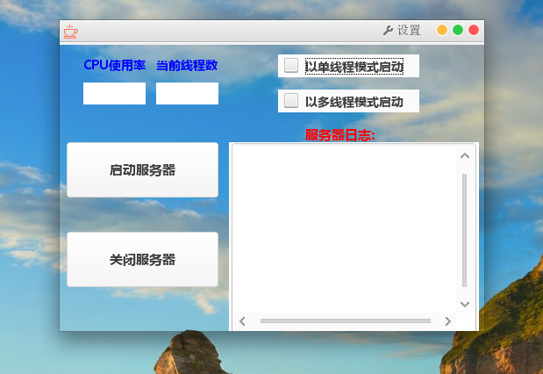
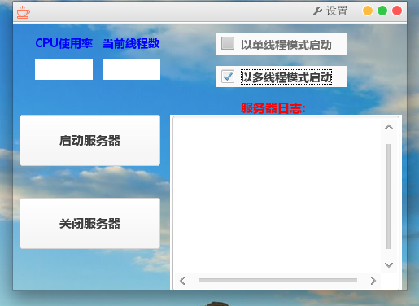
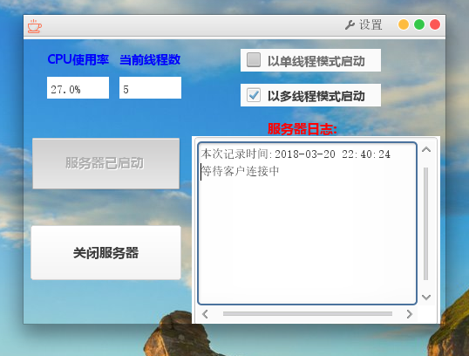

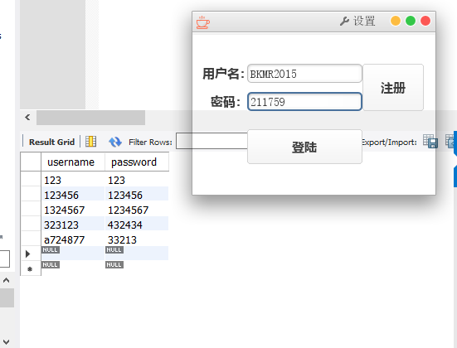
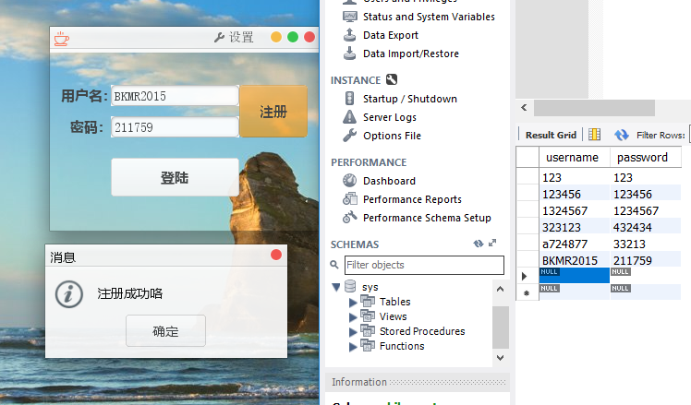
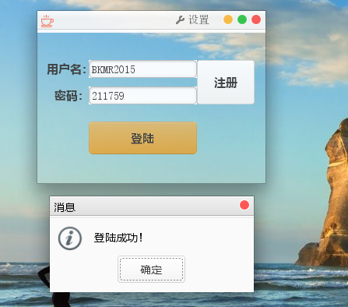

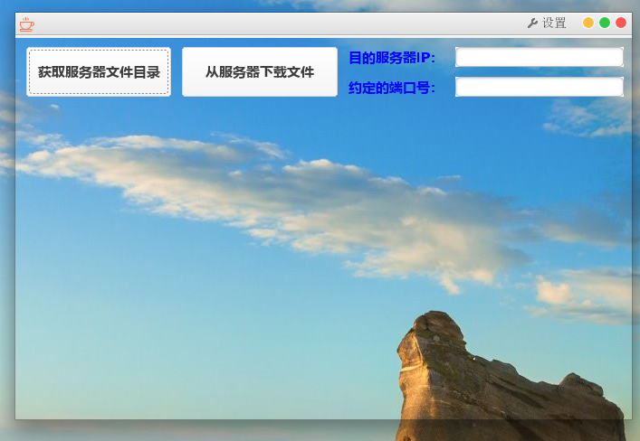
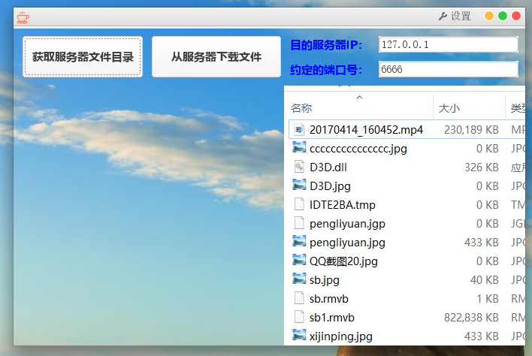
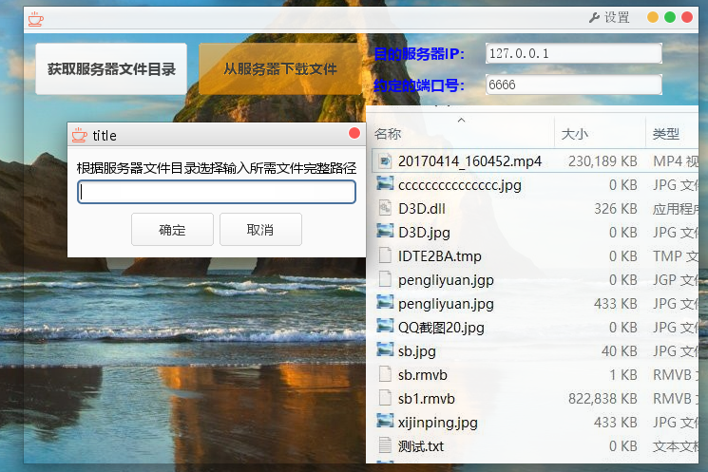

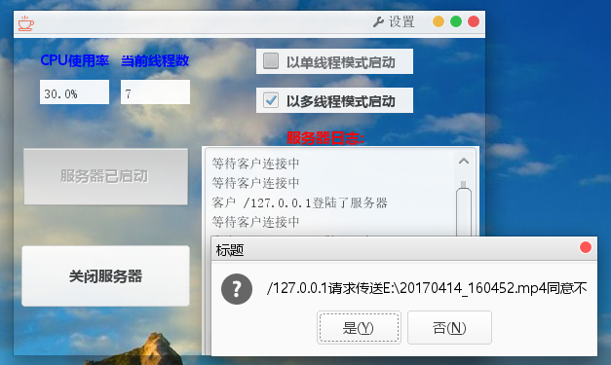

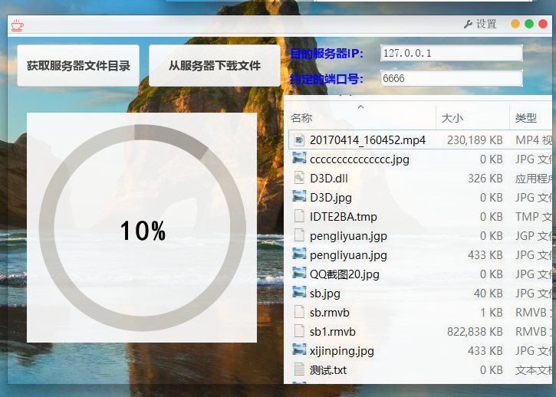
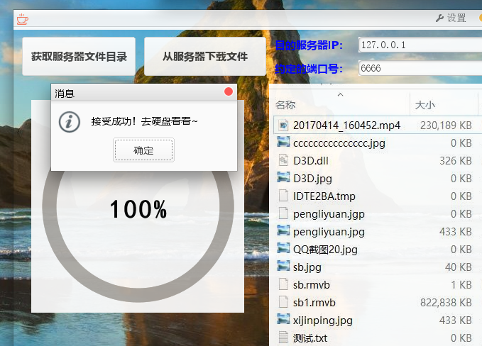
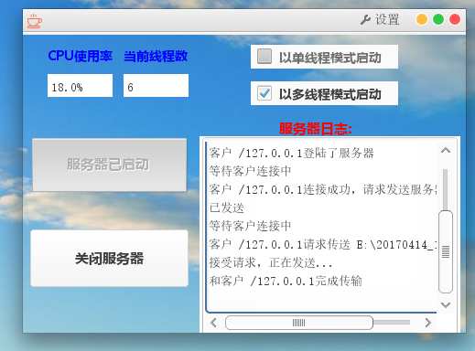
用户在传输文件时强行退出：
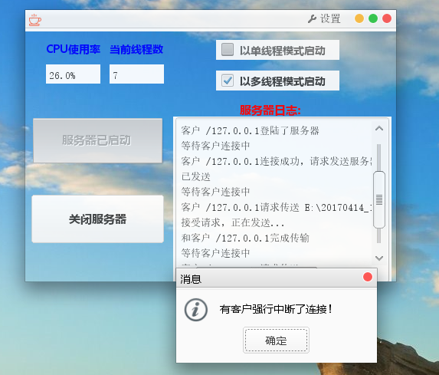

- 软件使用说明
客户端软件界面逻辑较为清晰和单一，便于操作，在连接服务器时一定要将端口号和IP填上才能按两个按钮，否则无响应
服务器端在启动服务器之前需要勾选启动模式，否则无法启动。
九、参考资料
《java核心技术》
CSDN：http://blog.csdn.net/eric_ley/article/details/54861099
CSDN：http://blog.csdn.net/haonan108/article/details/52288112

- 验收时间及验收情
验收时间：2018年3月9日早晨
验收情况：整体功能完成要求。
老师提出是否能添加一个传输预计完成时间。
老师向我讲解了安全关闭服务器的流程

- 思考题
思考题：
1.套接字有基于阻塞和非阻塞的工作方式，试问你编写的程序是基于阻塞还是非阻塞的？各有什么优缺点？
阻塞式的编程方便，需要程序员处理各种返回值 阻塞处理简单，非阻塞处理复杂。阻塞式效率低，非阻塞效率高。阻塞模式，常见的通信模型为多线程模型，服务端accept之后，对每个socket创建一个线程去recv。逻辑上简单，适用于并发量小，连续传输大数据量的情况。还有就是在客户端recv服务器消息的时候也经常用。 非阻塞模式，常见的通信模型为select模型和IOCP模型。适用于高并发，数据量小的情况。客户端多的情况下，如果采用阻塞模式，需要开很多线程，影响效率。另外，客户端一般不采用非阻塞模式。

2. 如何将上述通信改为非阻塞，避免阻塞？
解：通过configureBlocking函数将socket设置为非阻塞式，通过循环定时监控，来获得所需数据。

3.在传输前能否先将要传输的文件的相关属性先行报告给对方，以便对方判断是否接受该文件的传输？
解：我的程序已经实现了该功能，只要在传送前弹出一个选择框即可。
4．了解并熟悉多线程工作原理，试编写基于多线程的网络文件传输程序。
解：也在程序中已经实现多线程，简单讲就是每多一个事件请求，开一个线程来处理他，多个线程之间互不影响，完成顺序也不一定，但是能提高速度。

。

十一、设计体会
本次实验前前后后做了一个礼拜，从刚开始的socket通信原理、实现方法再到基本功能的实现、合理的界面搭建事件绑定，确实掌握了不少java编程的知识和技巧。一旦代码量比较大的时候，在写代码之前的功能分块，逻辑流程图显得极为重要，刚开始没有考虑人机交互的因素，直接把功能完成了，可是在设计界面功能时遇到了逻辑上的麻烦，此时也理解了“可维护性”是怎么体现的。做多线程部分时也花了不少心思在多线程上面，线程之间的异步性，以及主线程和其子线程之间的调用返回关系都在一步一步debug手动切线程当中慢慢了解到了。好久没有使用数据库，所以因为题目简单也想加个注册登陆练练手，后来干脆再加点小功能让服务器端更像服务器...
总之，本次实践学了不少东西，虽然现在在慢慢学习前端，但是还是感觉JAVA更有趣一些！

